tisková zpráva
Ústí nad Labem 3. 12. 2012

KONEC SVĚTA V LOUNSKÉM CAFÉ NOBEL

Další Café Nobel, tentokrát nazvané Konec světa, nebo nový začátek?, se koná již tento čtvrtek, tedy 6. prosince 2012 od 17:00 h v Městské knihovně v Lounech.

Hostem večera bude Mgr. Zuzana Marie Kostićová, Ph.D., odbornice na předkolumbovskou kulturu starých Mayů a jejich náboženství. „Řeč bude i o hnutí New Age a jeho vztahu ke starým náboženstvím Mezoameriky, zvláště pak v souvislosti s fenoménem očekávání apokalyptických událostí letos v prosinci, kterým se paní Kostićová v poslední době zabývá,“ uvedla koordinátorka Café Nobel Jana Komínová.

V průběhu večera se dozvíte, kde se vzalo přesvědčení mystiků a esoteriků, hojně přiživované filmaři a novináři, o tom, že nás letos v prosinci čeká buď neodvratná zkáza nebo alespoň nějaká zásadní změna, přerod či duchovní obnova. Podle Zuzany Marie Kostićové stojí na začátku tohoto přesvědčení výklad mayského kalendáře zvaného dlouhý počet, jehož základní jednotkou je jeden den, kterému staří Mayové říkali k'in, a čtyři jeho násobky. Nejdelší běžně používanou jednotkou u starých Mayů byl čtyřsetletý bak'tun.

Jak uvádí paní Kostićová, „dlouhý počet v podstatě udává počet dní a jejich násobků, které uběhly od roku 3114 př.n.l., což je fiktivní datum považované starými Mayi za datum stvoření světa.“ Právě v tom roce prý mayští bohové takříkajíc „resetovali“ předchozí cyklus a s kalendářem začali zase od nuly. Bylo to v den dovršení třináctého bak'tunu, k jehož opětovnému dovršení má dojít právě letos v prosinci. Co se stane tentokrát?

Zuzana Marie Kostićová je autorkou mnoha odborných i populárních článků o starých Mayích, z nichž velkou část najdete na internetu. Pro web českého vydání magazínu National Geographic píše seriál o mayském kalendáři, vystupuje v rozhlase i v televizi. Spolu s Markétou Křížovou a Sylvií Květinovou napsala knihu Krvavé rituály Střední a Jižní Ameriky, kterou v roce 2011 vydalo nakladatelství XYZ. V témže roce jí v nakladatelství Malvern vyšla kniha, nazvaná 2012: Mayský kalendář, transformace vědomí, dva světy a rovnováha.

Mayistka a religionistka Zuzana Marie Kostićová vám kromě otázek spjatých s údajným koncem světa a mayským kalendářem ráda zodpoví i jakékoliv další otázky týkající se starých Mayů, jejich kultury, náboženství, historie i nejnovějších archeologických objevů v oblasti Mezoameriky.

Vstup na Café Nobel je zdarma, těšíme se na vás!

Kontakt:
Bc. Jana Komínová, jana.kominova@ujep.cz, 475 286 138

Mgr. Jana Šiková, tisková mluvčí

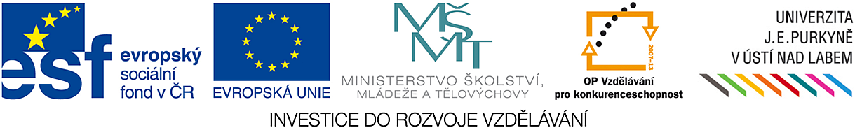

Univerzita J. E. Purkyně v Ústí nad Labem
Hoření 13, 400 96 Ústí nad Labem
tel: +420 475 286 117
email: jana.sikova@ujep.cz
web: www.ujep.cz

